1. 網頁由甚麼組成? What are the elements of a web?

HTML、CSS、JavaScript

1. HTML是骨架

HTML 設計網頁的架構

1. CSS是化妝

CSS 就是設計網頁的外貌

1. JavaScript是動作

JavaScript 就是管理網頁的內容以及使用者的操作

1. HTML

HTML 內的 element 是巢狀結構

|  |
| --- |
| <div>  <p>**Hello World**</p> </div> |

上層稱為 父元素 下層稱為 子元素

<div> 是parents element

<p> 是children element

|  |
| --- |
| <div class**="txt"** id**="uniqueTxt"**>**Hello World**</div> <!-- placeholder為提示文字 --> <input placeholder**="請輸入姓名" name="username"** id**="username"** />  <!-- href為超連結網址 --> <a href**="www.google.com.tw"** class**="link"**>**Google**</a> |

* Attributes

Attributes敘述 element 的相關性質

* Global Attributes

class 一個 element 可有多個class 屬性

id 只能有一個唯一的 id值

name element的名稱

style Specifies an inline CSS style for an element

All HTML Attributes查詢([w3schools網站](https://www.w3schools.com/TAGS/ref_attributes.asp))

1. CSS

透過class, id, style等屬性(global attributes)，幫HTML element 加上專屬的樣式

1. style attribute (inline style)

直接在 element 使用style

1. style tag(<style>)

在<style> </style>內描述class或id的樣式

class 用 .className描述

id 用 #idName描述

1. link ref import css files

用 link tag來連結CSS檔案

<link rel**="stylesheet"** href**="https://maxcdn.bootstrapcdn.com/bootstrap/4.3.1/css/bootstrap.min.css"**>  
<script src**="https://maxcdn.bootstrapcdn.com/bootstrap/4.3.1/js/bootstrap.min.js"**></script>

以下網頁中有3個 Hello World 分別會變成什麼顏色呢？([來源網頁](https://ithelp.ithome.com.tw/articles/10202326)

)

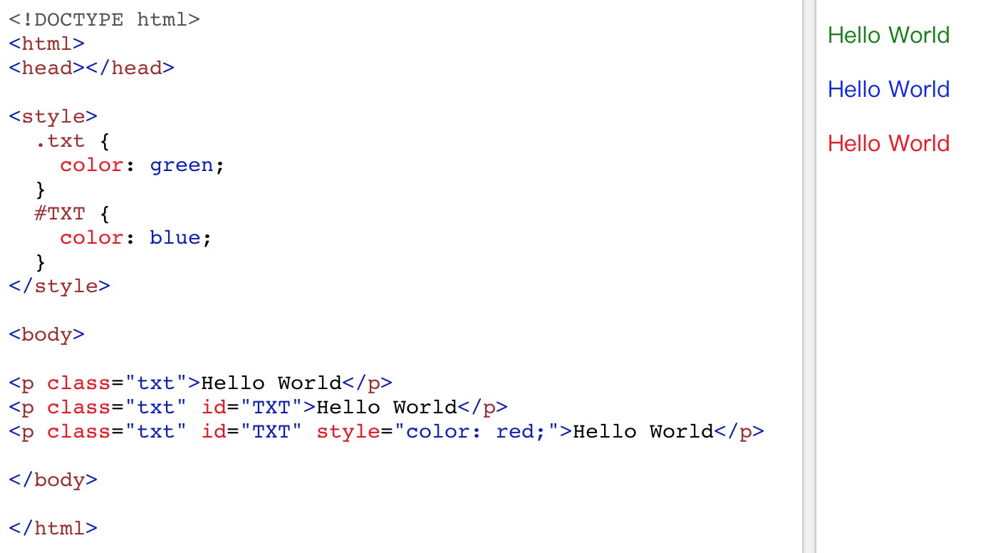

答案是綠色、藍色、紅色

**CSS**作用的優先順序為： **inline style** 優先於 **id** 優先於 **class**

1. 不錯的學習部落格教學

<https://ithelp.ithome.com.tw/users/20112550/ironman/3803>

<https://www.tenlong.com.tw/products/9789864344994?list_name=c-web-design>

1. HTML tags vs. attributes vs. elements

標籤 + 屬性 = 元素

<開始標籤 屬性 屬性> 一些顯示文字 </結束標籤>

HTML elements

An element in HTML represents some kind of structure or semantics and generally consists of a start tag, content, and an end tag. The following is a paragraph element:

<p>

This is the content of the paragraph element.

</p>

HTML tags

Tags are used to mark up the start and end of an HTML element.

A start tag consists of an opening [angle bracket](http://www.answers.com/angle+bracket) (<) followed by the element name, zero or more space separated attribute/value pairs, and a closing angle bracket (>).

A start tag with no attributes:

<p>

A start tag with an attribute: (class="info")

<p class="info">

End tags consist of an opening angle bracket followed by a forward slash, the element name, and a closing angle bracket:

</p>

There are also some elements that are empty, meaning that they only consist of a single tag and do not have any content. In HTML, such tags look just like opening tags:

<br>

The syntax is slightly different in XHTML. Empty elements must either have an end tag or the start tag must end with />. In order to ensure backward compatibility with HTML the most common way of writing empty elements in XHTML is to use minimised tag syntax with a space before the trailing />:

<br />

HTML attributes

An attribute defines a property for an element, consists of an attribute/value pair, and appears within the element's start tag. An element's start tag may contain any number of space separated attribute/value pairs.

The most popular misuse of the term "tag" is referring to alt attributes as "alt tags". There is no such thing in HTML. **Alt is an attribute, not a tag.**

<img src="foobar.gif" alt="A foo can be balanced on a bar by placing its fubar on the bar's foobar.">

Document sections

Another related term is "section". An HTML document is divided into a "head" section (the contents of the head element) and a "body" section (the contents of the body element).

[來源網頁](https://www.456bereastreet.com/archive/200508/html_tags_vs_elements_vs_attributes/)

1. Java Script用法
2. 設定onclick屬性方式使用Javascrip

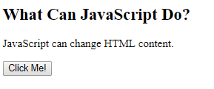

|  |
| --- |
| <!DOCTYPE html>  <html>  <body>  <h2>What Can JavaScript Do?</h2>  <p id="demo">JavaScript can change HTML content.</p>  <button type="button" onclick='document.getElementById("demo").innerHTML = "Hello JavaScript!"'>Click Me!</button>  </body>  </html> |

1. 2. script tag(<script>)

<script>

JavaScript程式碼寫在此處!

</script>

1. 3. script src import js files

|  |
| --- |
| <script src**="https://ajax.googleapis.com/ajax/libs/jquery/3.3.1/jquery.min.js"**></script> <link rel**="stylesheet"** href**="https://maxcdn.bootstrapcdn.com/bootstrap/4.3.1/css/bootstrap.min.css"**> <script src**="https://maxcdn.bootstrapcdn.com/bootstrap/4.3.1/js/bootstrap.min.js"**></script> |

JavaScrip教學:[w3schools.com教學網站](https://www.w3schools.com/js/default.asp)

1. JavaScript Cheat Sheet

JavaScript Cheat Sheet

JavaScript

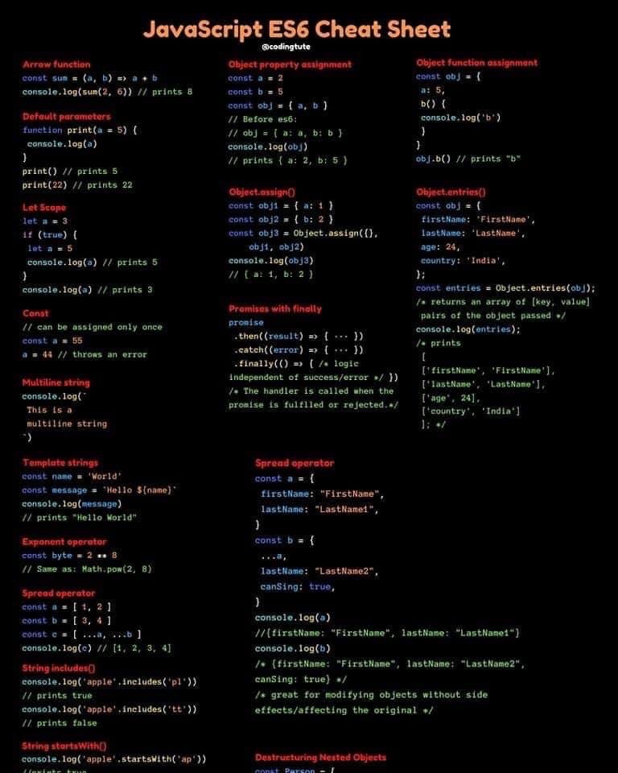

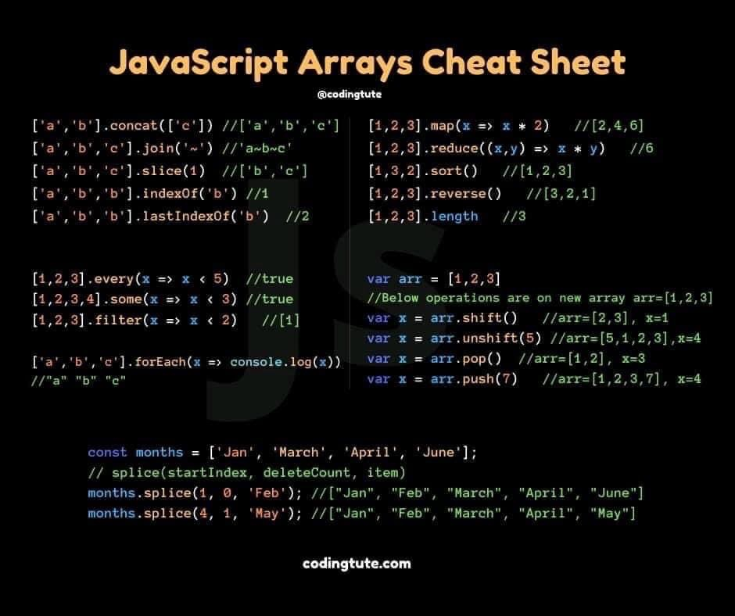

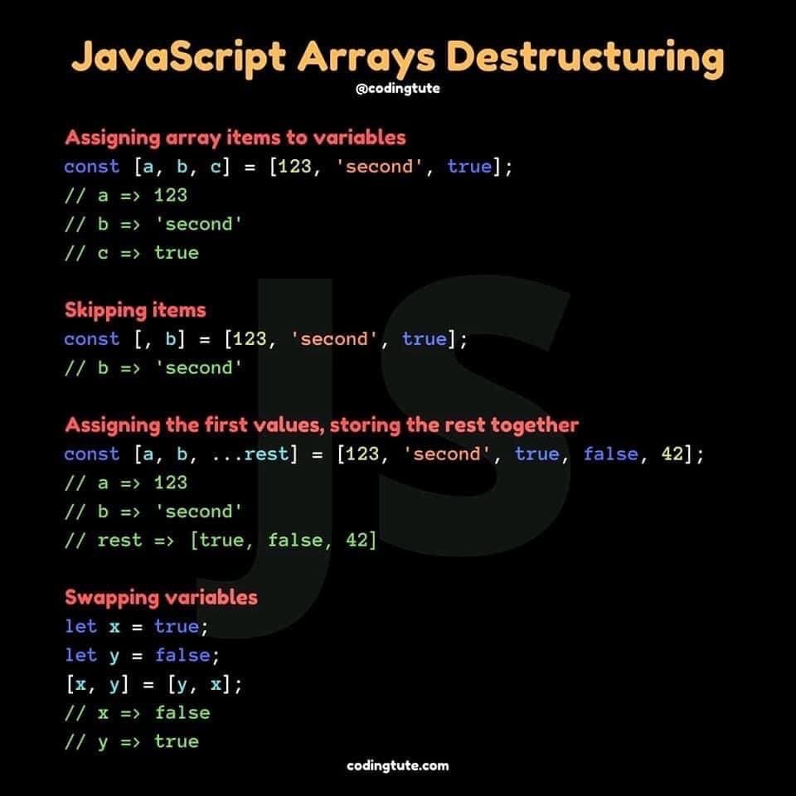

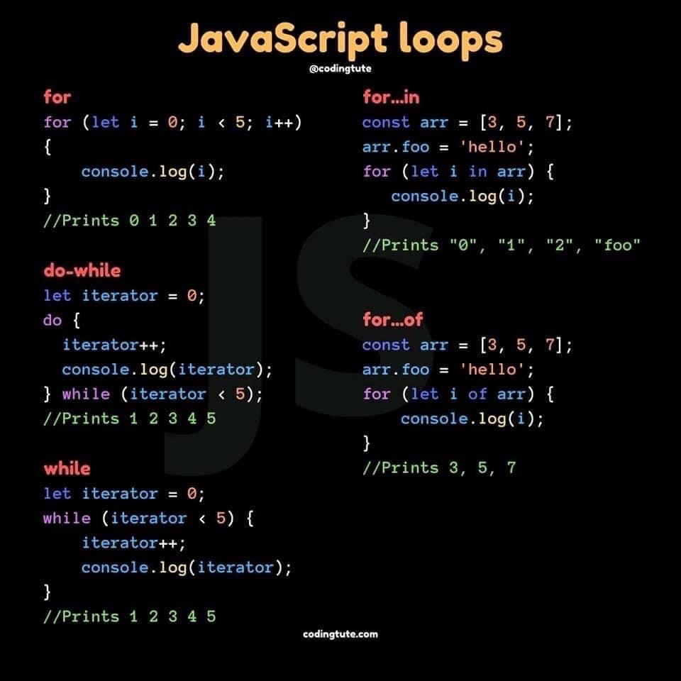

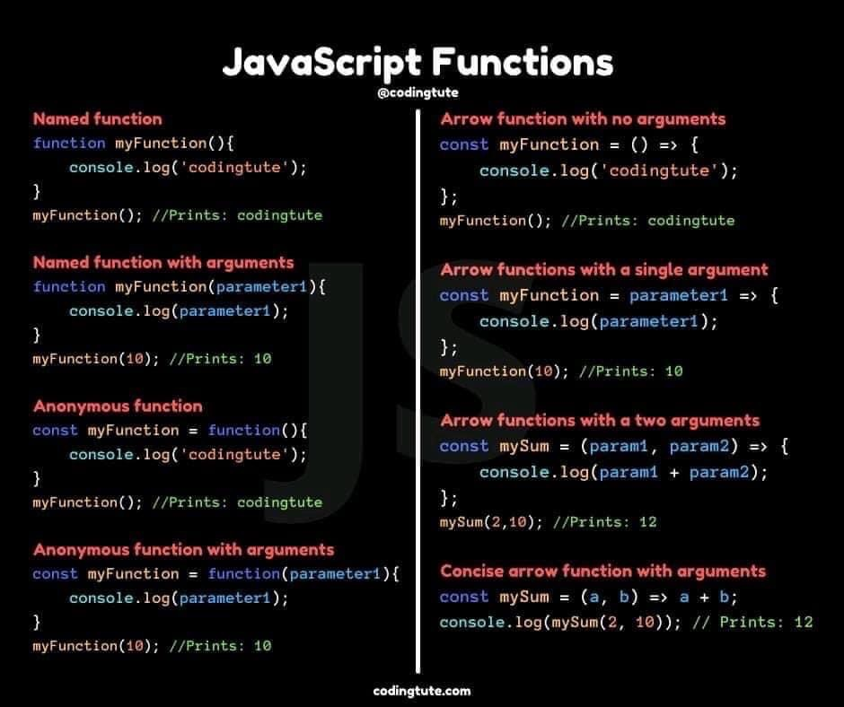

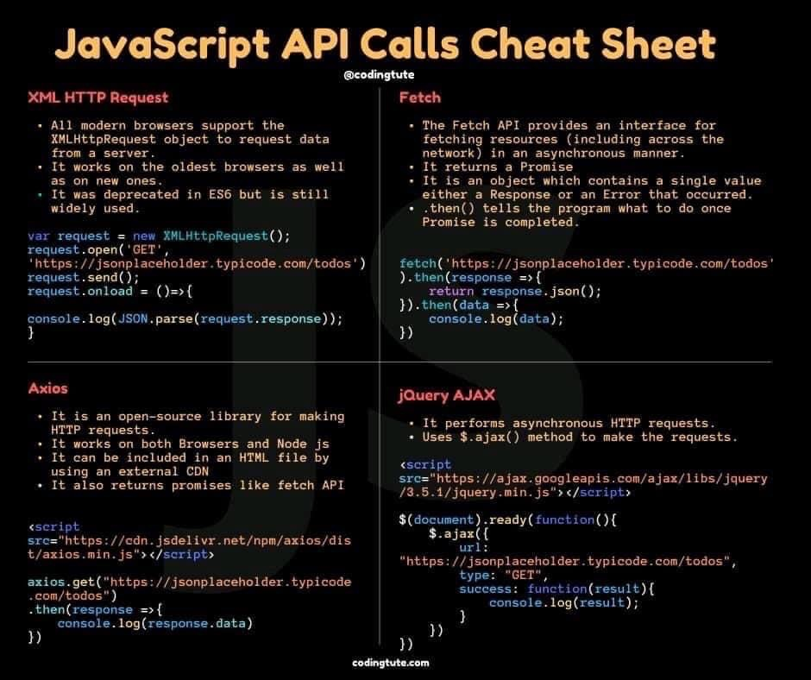

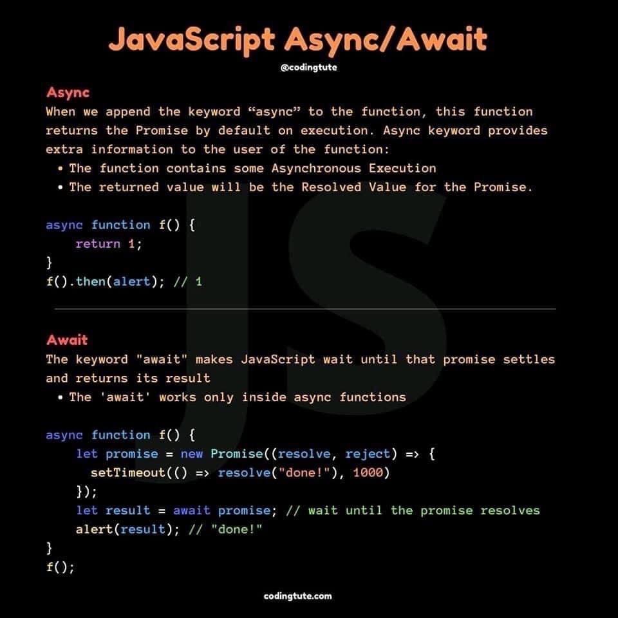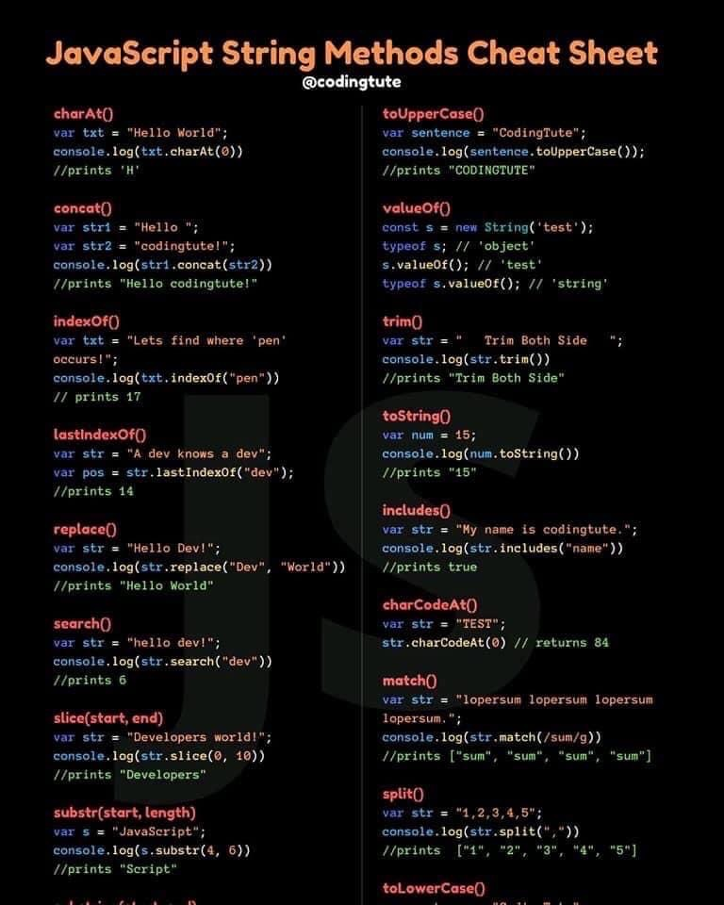

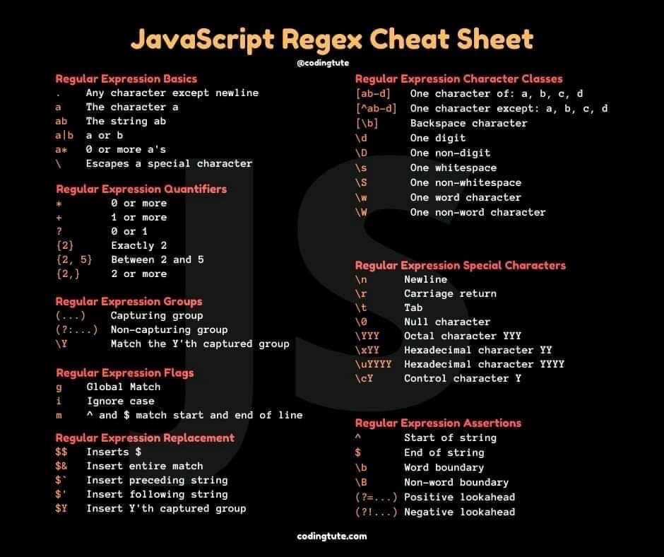

1. jQuery

jQuery is a JavaScript Library.

jQuery greatly simplifies JavaScript programming.

jQuery is easy to learn.

Exampe:

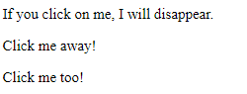

|  |
| --- |
| <!DOCTYPE html>  <html>  <head>  <script src="https://ajax.googleapis.com/ajax/libs/jquery/3.4.1/jquery.min.js"></script>  <script>  $(document).ready(function(){  $("p").click(function(){  $(this).hide();  });  });  </script>  </head>  <body>  <p>If you click on me, I will disappear.</p>  <p>Click me away!</p>  <p>Click me too!</p>  </body>  </html> |

jQuery教學:[w3schools.com教學網站](https://www.w3schools.com/jquery/default.asp)

1. <script> 標籤應該放在 HTML 中的什麼位置？<link>標籤怎麼樣？

Where Should the <script> Tags Be Placed in HTML? How About <link> Tags?

標記可以放置在 HTML 文件中的任何位置，但是，需要注意的是，載入順序是從上到下，具體位置取決於要導入的 JavaScript 檔的功能和載入順序要求。

* Where Should You Place the Tag in an HTML Document?<script>

The tag can be placed anywhere in the HTML document. The specific location depends on the functionality of the JavaScript file being imported and the loading order requirements. However, it's important to note that the order of loading is from top to bottom, which means the placement of the tag will affect the loading order.<script><head><body><div><script>

Moreover, when a browser parses an HTML file and encounters tags, it downloads and parses the JavaScript files first before continuing to parse other HTML content. If the JavaScript file is particularly large or is loaded from an external resource, it may be affected by network transfer or external server delays, causing lengthy loading times that can block HTML page parsing and impact user experience.<script>

For these reasons, it's generally recommended to place the tag at the bottom of the tag, as shown in the example below:<script></body>

In summary, placing the <script> tag at the end of the HTML document will reduce the potential for loading delays and improve overall user experience.

* Where Should You Place the Tag in an HTML Document?<link>

Generally, the <link> tag should be placed in the <head> section of the HTML document. It tells the browser about external resources of the webpage, such as CSS files, fonts, and icons.

<https://www.explainthis.io/en/swe/script-link-in-html>

1. 給開發者的網頁技術文件(Technical details about web design)

[連結](https://developer.mozilla.org/zh-TW/docs/Web)

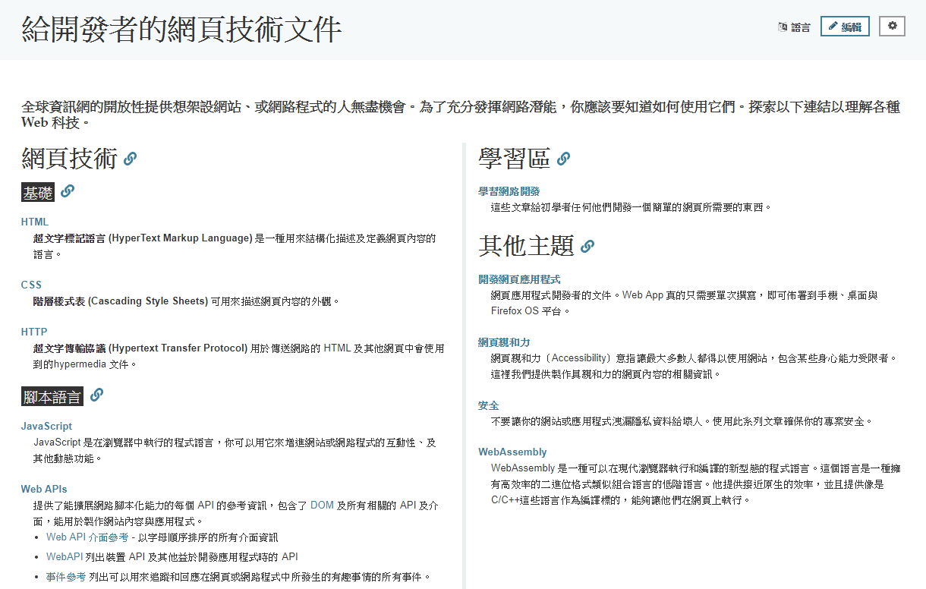

1. 文件物件模型 (DOM)

W3Schools有很好的教學文件(繁體簡體中文版[連結](http://www.w3s.com.cn/cht/))

讓JavaScript使用DOM來存取頁面及其元素。

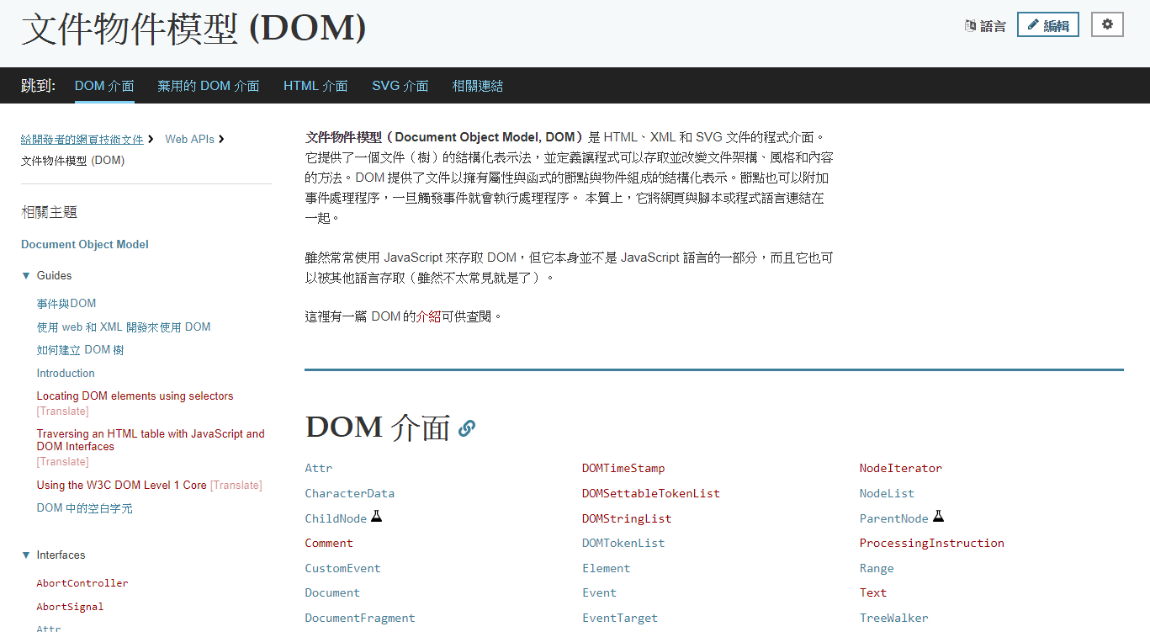

[參考來源](https://developer.mozilla.org/zh-TW/docs/Web/API)

例如：

在DOM的標準下，一份文件中所有的標籤定義，包括文字，都是一個物件，這些物件以文件定義的結構，形成了一個樹狀結構。例如：

|  |
| --- |
| <html>  <head>  <title>**首頁**</title>  </head>  <body>  <h1>**Hello!World!**</h1>  <a href**="Gossip/index.html"**>**學習筆記**</a>  </body> </html> |

這份HTML文件，會形成以下樹狀的物件結構(HTML DOM Tree)：

|  |
| --- |
| **document (Document)  |-html (HTMLHtmlElement)  |-head (HTMLHeadElement)  | |-title (HTMLTitleElement)  | |-首頁 (Text）  |  |body (HTMLBodyElement)  |-h1 (HTMLHeadingElement  | |-Hello!World! (Text)  |  |-a (HTMLAnchorElement)  |-學習筆記 (Text)** |

[範例來源](https://openhome.cc/Gossip/JavaScript/W3CDOM.html)

你可以使用document.childNodes[0]取得html元素

document.documentElement也可用來取得html元素

取得body元素，也可以透過document.body來取得

childNodes表示取得子節點，取回的會是NodeList物件，是個類似陣列的物件，可使用索引值來指定取得某個子節點。

HTML DOM Tree

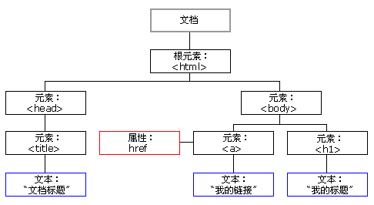

通過HTML DOM，樹中的所有節點均可通過JavaScript 進行訪問。所有HTML 元素（節點）均可被修改，也可以創建或刪除節點。

## 節點父、子和同胞

節點樹中的節點彼此擁有層級關係。

父（parent）、子（child）和同胞（sibling）等術語用於描述這些關係。父節點擁有子節點。同級的子節點被稱為同胞（兄弟或姐妹）。

* 在節點樹中，頂端節點被稱為根（root）
* 每個節點都有父節點、除了根（它沒有父節點）
* 一個節點可擁有任意數量的子
* 同胞是擁有相同父節點的節點

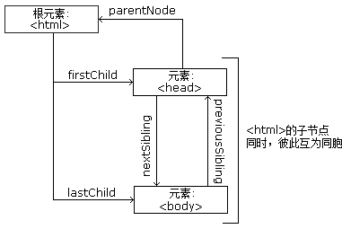

## 請看下面的HTML 片段：

<HTML>

<HEAD>

<title>DOM 教程</title>

</ HEAD>

<BODY>

<h1>DOM 第一課</h1>

<p> Hello world！</ p>

</ BODY>

</ HTML>

從上面的HTML 中：

* <html> 節點沒有父節點；它是根節點
* <head> 和<body> 的父節點是<html> 節點
* 文本節點"Hello world!" 的父節點是<p> 節點

並且：

* <html> 節點擁有兩個子節點：<head> 和<body>
* <head> 節點擁有一個子節點：<title> 節點
* <title> 節點也擁有一個子節點：文本節點"DOM 教程"
* <h1> 和<p> 節點是同胞節點，同時也是<body> 的子節點

並且：

* <head> 元素是<html> 元素的首個子節點
* <body> 元素是<html> 元素的最後一個子節點
* <h1> 元素是<body> 元素的首個子節點
* <p> 元素是<body> 元素的最後一個子節點

[範例來源](http://www.w3school.com.cn/htmldom/dom_nodes.asp)

## HTML DOM 對象- 方法和屬性

一些常用的HTML DOM 方法：

* getElementById(id) - 獲取帶有指定id 的節點（元素）
* appendChild(node) - 插入新的子節點（元素）
* removeChild(node) - 刪除子節點（元素）

一些常用的HTML DOM 屬性：

* innerHTML - 節點（元素）的文本值
* parentNode - 節點（元素）的父節點
* childNodes - 節點（元素）的子節點
* attributes - 節點（元素）的屬性節點

1. 創建 HTML 內容

改變元素內容的最簡答的方法是使用 innerHTML 屬性。

下面的例子改變一個 <p> 元素的 HTML 內容：

實例

<html>

<body>

<p id="p1">Hello World!</p>

<script>

document.getElementById("p1").innerHTML="New text!";

</script>

</body>

</html>

1. 創建新的 HTML 元素

如需向 HTML DOM 添加新元素，首先必須創建該元素（元素節點），然後把它追加到已有的元素上。

實例

<div id="d1">

<p id="p1">This is a paragraph.</p>

<p id="p2">This is another paragraph.</p>

</div>

<script>

var para=document.createElement("p");

var node=document.createTextNode("This is new.");

para.appendChild(node);

var element=document.getElementById("d1");

element.appendChild(para);

</script>

1. 間隔 (Spacing)

Bootstrap 包括各種簡寫響應式 margin、padding 的通用類別，可用來修改一個元素的外觀。

[線上說明文件](https://bootstrap.hexschool.com/docs/4.1/utilities/spacing/)

賦予一個縮寫 class 使 margin 或 padding 值在一個元素上或其中一個邊緣上 (包含響應式)。包含支援單一個邊緣屬性或全部邊緣、垂直邊緣、水平邊緣上。

細瑣的定義很多，請參看 [中文線上說明文件](https://bootstrap.hexschool.com/docs/4.1/getting-started/introduction/)

|  |
| --- |
| Spacing utilities that apply to all breakpoints, from xs to xl, have no breakpoint abbreviation in them. This is because those classes are applied from min-width: 0 and up, and thus are not bound by a media query. The remaining breakpoints, however, do include a breakpoint abbreviation.  The classes are named using the format {property}{sides}-{size} for xs and {property}{sides}-{breakpoint}-{size} for sm, md, lg, and xl.  Where *property* is one of:   * m - for classes that set margin * p - for classes that set padding   Where *sides* is one of:   * t - for classes that set margin-top or padding-top * b - for classes that set margin-bottom or padding-bottom * l - for classes that set margin-left or padding-left * r - for classes that set margin-right or padding-right * x - for classes that set both *-left and *-right * y - for classes that set both *-top and *-bottom * blank - for classes that set a margin or padding on all 4 sides of the element   Where *size* is one of:   * 0 - for classes that eliminate the margin or padding by setting it to 0 * 1 - (by default) for classes that set the margin or padding to $spacer * .25 * 2 - (by default) for classes that set the margin or padding to $spacer * .5 * 3 - (by default) for classes that set the margin or padding to $spacer * 4 - (by default) for classes that set the margin or padding to $spacer * 1.5 * 5 - (by default) for classes that set the margin or padding to $spacer * 3 |

1. Bootstrap簡介

Bootstrap是Twitter推出的一個用於前端開發的開源工具包。它由Twitter的設計師Mark Otto和Jacob Thornton合作開發，是一個CSS/HTML框架。

Bootstrap 世界上最受歡迎的框架用於建立響應式、行動優先的網站

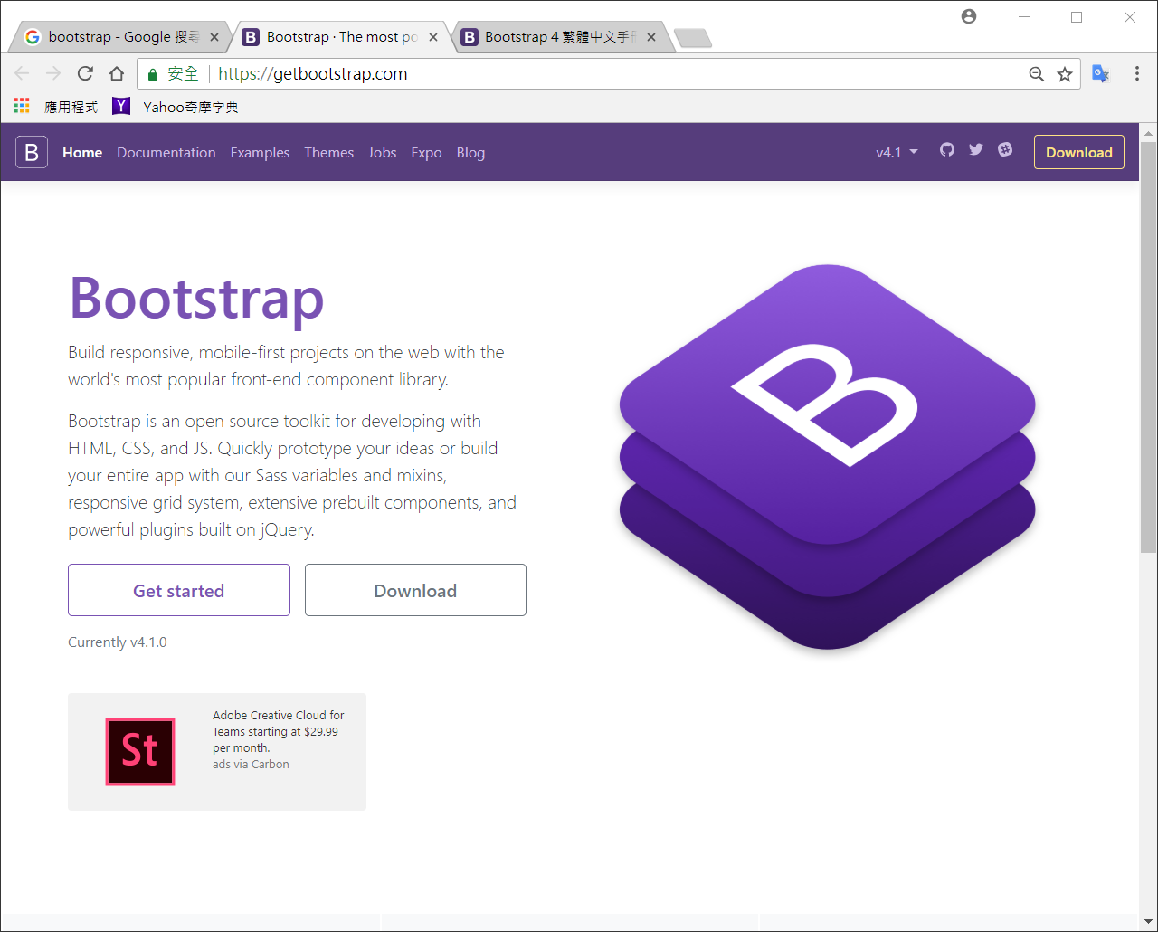

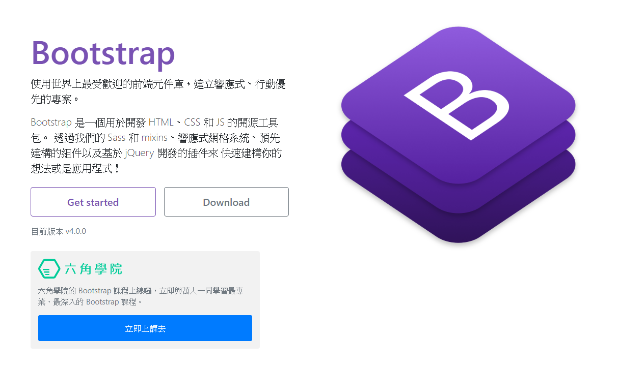

Bootstrap: a piece of leather or other strong material at the back of a boot that you use to help you pull the boot on

[中文線上說明文件](https://bootstrap.hexschool.com/docs/4.1/getting-started/introduction/)

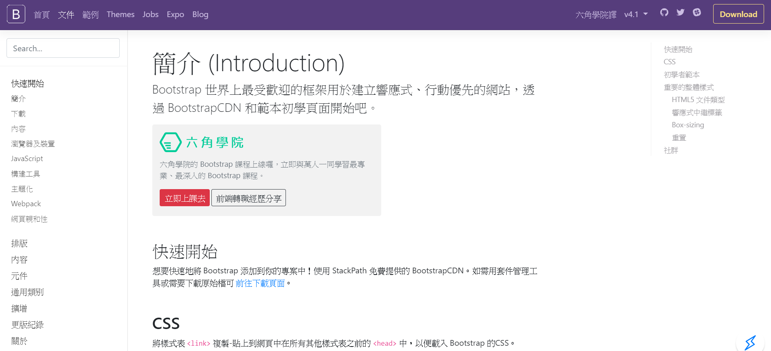

w3schools教學

[w3schools.com](https://www.w3schools.com/bootstrap4/default.asp)

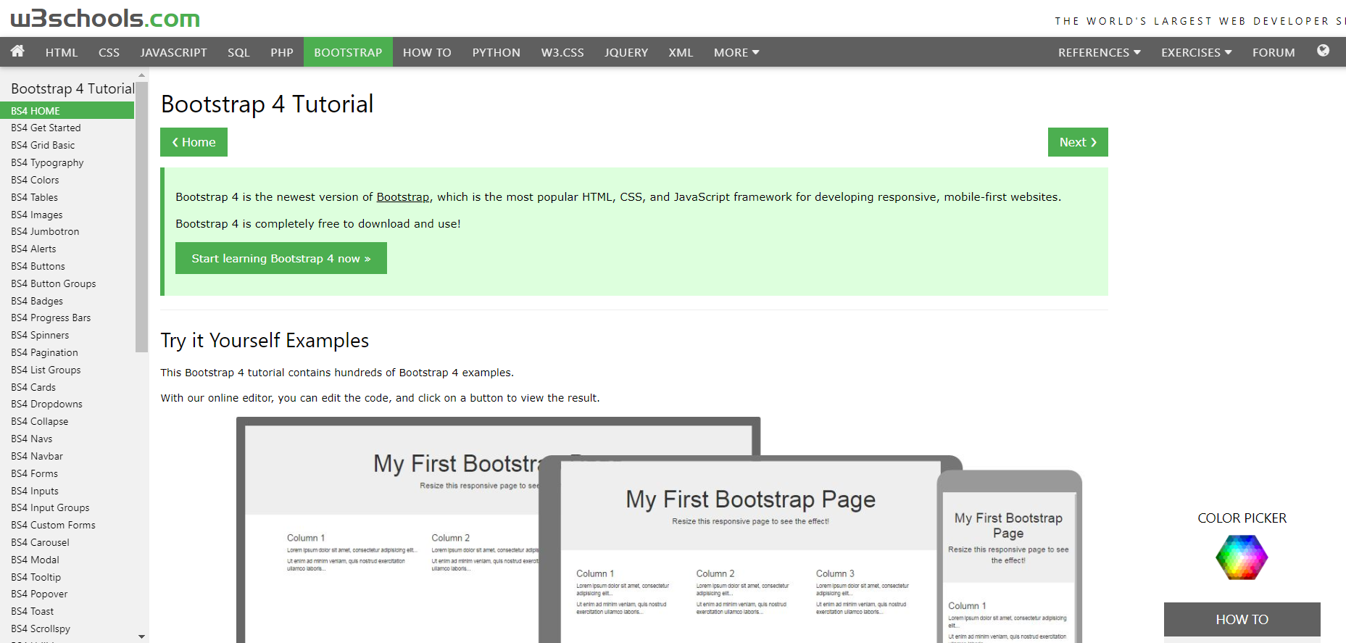

[W3Schools How To](https://www.w3schools.com/howto/default.asp)

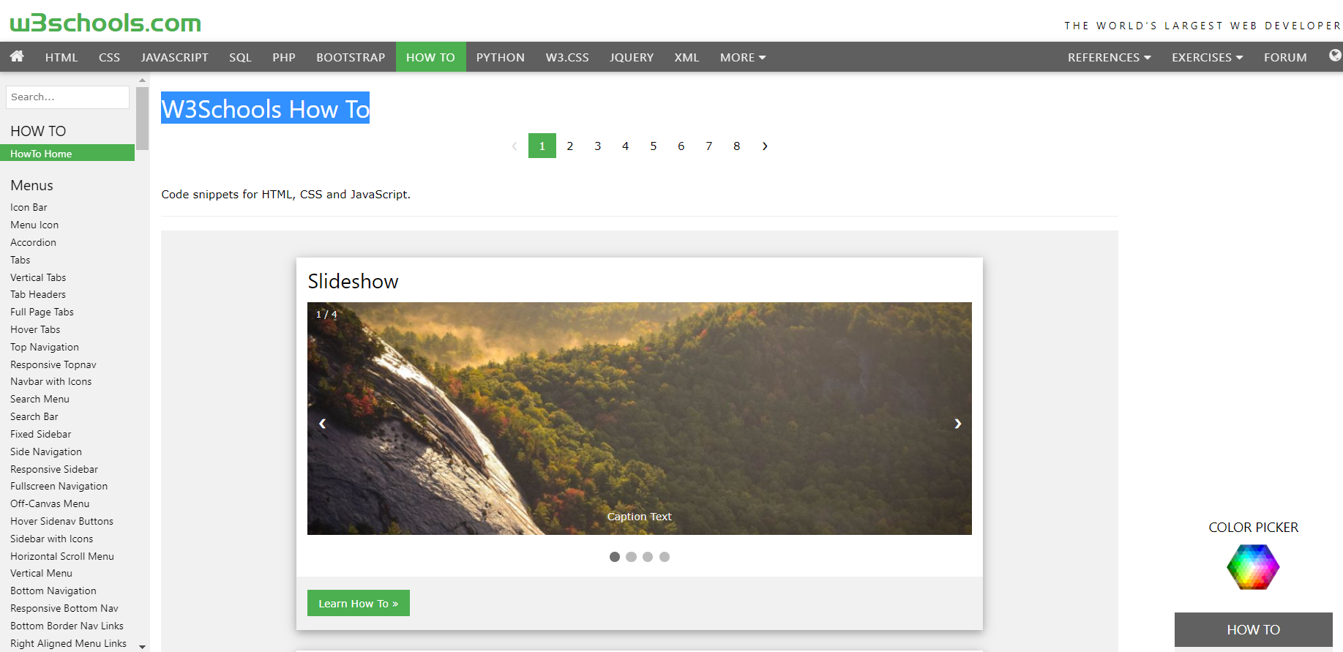

現成的各式各樣的樣板，拷貝貼上即可使用

<https://bootsnipp.com/tags>

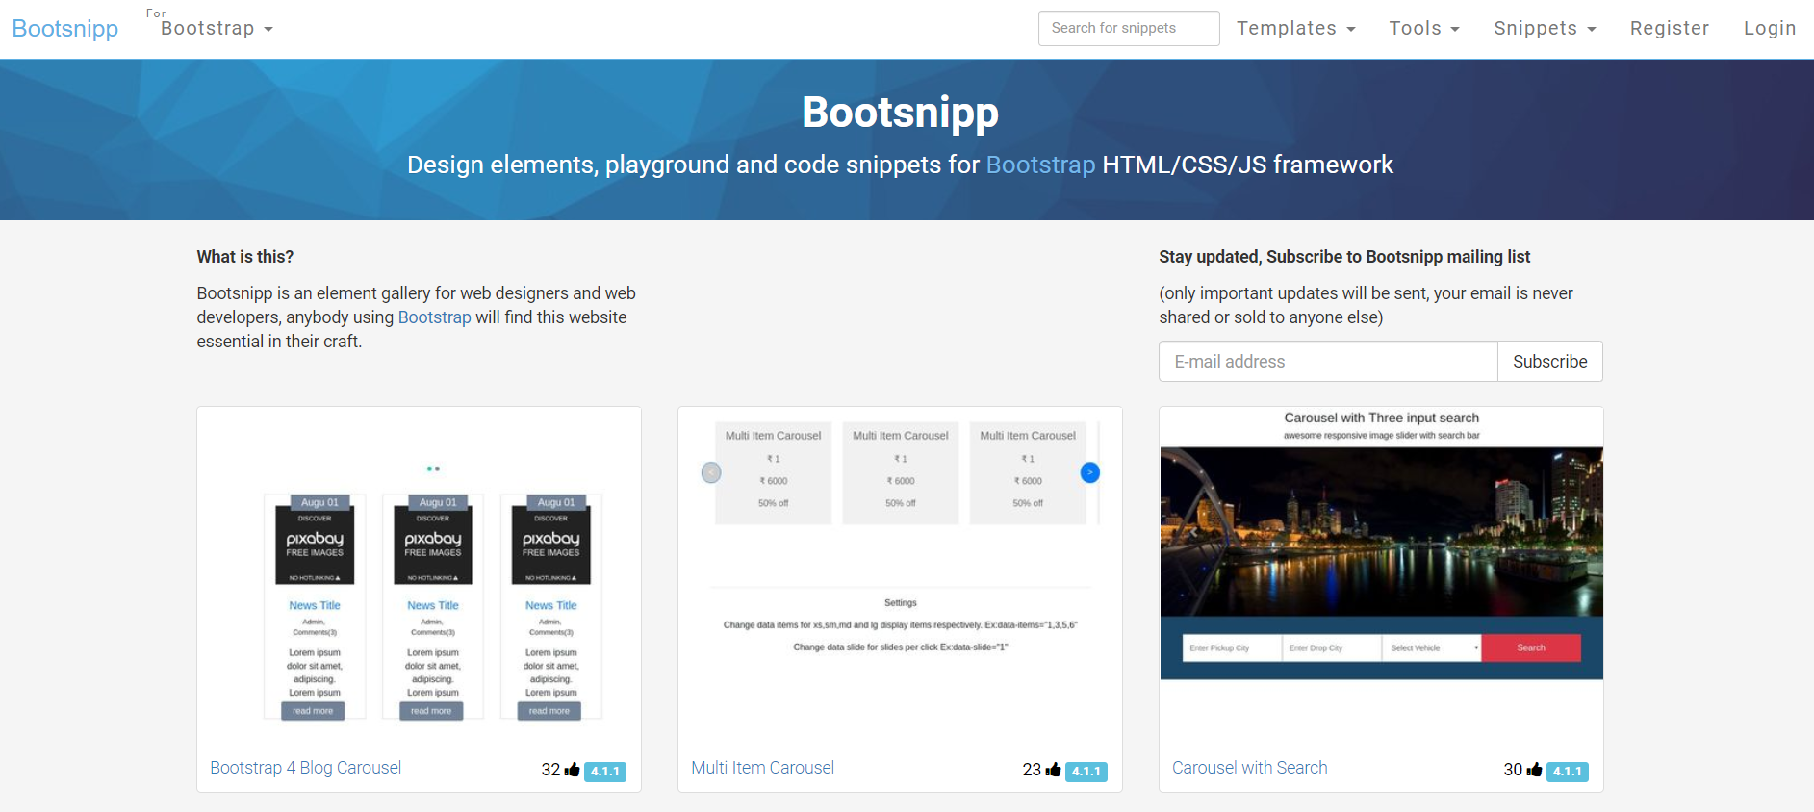

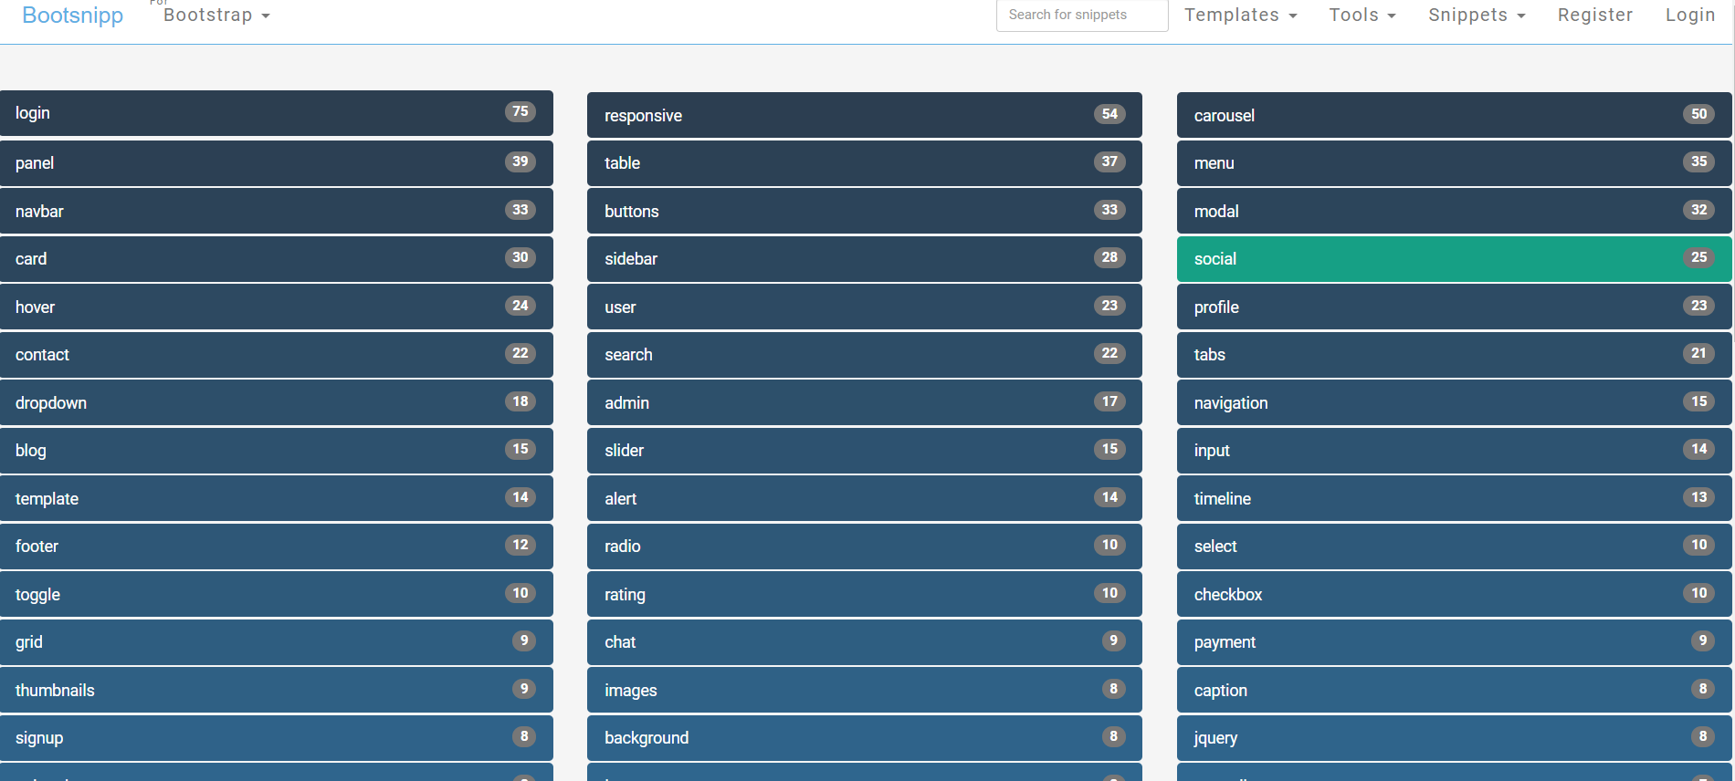

免費的Theme主題下載

[網站連結](https://themes.getbootstrap.com/)

1. 免費的樣板theme, template

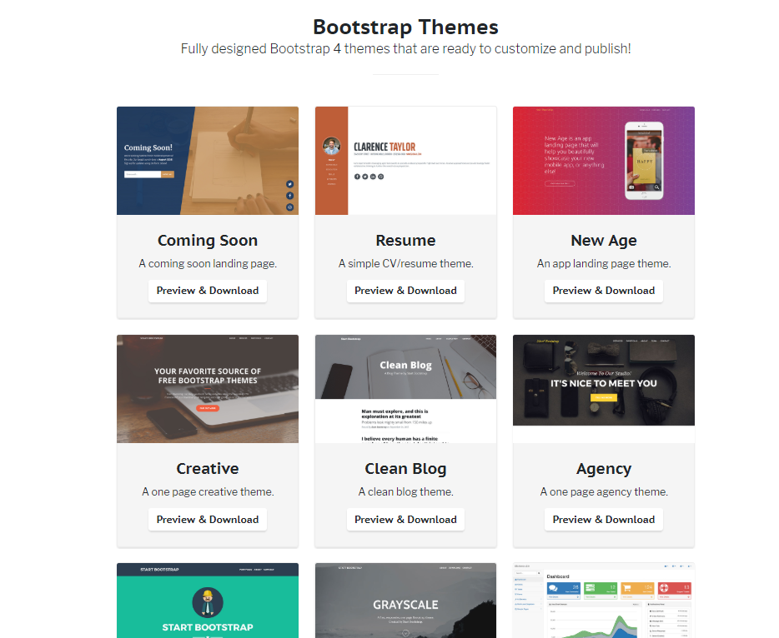

<https://startbootstrap.com/>

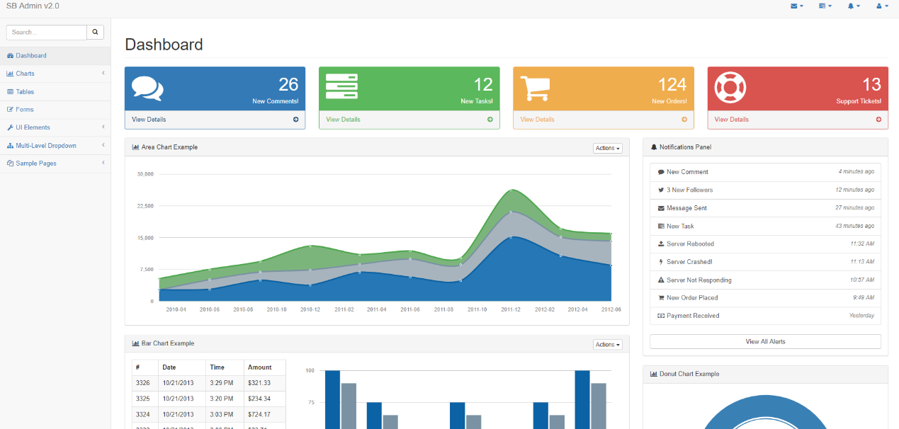

1. 不錯的學習部落格教學

金魚都能懂的Bootstrap5網頁框架開發

<https://ithelp.ithome.com.tw/users/20112550/ironman/3796?sc=iThelpR>